Лекция №11.
Пьезоэлектрические преобразователи (продолжение)
Так как пьезоэлектрический преобразователь представляет собой электроакустическую систему, в которой электрические и механические характеристики взаимосвязаны, то, используя метод электромеханических аналогий, можно сравнительно просто определять характеристики механических систем. Метод электромеханических аналогий отражают физическое соответствие процессов в механической системе и эквивалентной ей электрической цепи и служит основой для построения эквивалентных схем преобразователей.
Сравним дифференциальное уравнение, описывающее электрическое напряжение в контуре , и уравнение механической колебательной системы (механического осциллятора). Первое уравнение имеет вид:
. (11.1)
Здесь – электрическое сопротивление, индуктивность и емкость элементов электрического колебательного контура, соединенных последовательно. Второе уравнение для механического осциллятора часто записывают в виде:
, (11.2)
где масса колебательной системы, механическое сопротивление, отражающее потери на трение, упругость осциллятора, смещение под действием силы .
Учитывая, что производная от смещения есть колебательная скорость,
перепишем (11.2) в виде:
. (11.3)
Здесь характеризует гибкость (податливость) механической системы.
Очевидно, уравнения (11.1) и (11.3) записываются совершенно одинаково, и с математической точки зрения, нет никакой разницы между электрической и механической системами. Уравнение (11.3) для механической колебательной системы легко получить из уравнения (11.1), заменив электрические величины на .
Таким образом, введем первую систему электромеханических аналогий «сила – напряжение, колебательная скорость – ток», и можно составить следующую схему взаимных аналогов:
Получаем, что инерционное сопротивление должно равняться индуктивному сопротивлению: упругое сопротивление – емкостному:
а механический импеданс – электрическому импедансу:.
Итак, используя систему аналогий, можно электромеханическую систему представить в виде эквивалентной электрической схемы, процедура расчета которой значительно проще.
Эквивалентные схемы пьезопреобразователей. Эквивалентная схема пьезопреобразователя, описывающая продольные или толщинные колебания пьезодатчика в виде стержня или пластины и справедливая в широком интервале частот, может быть представлена в виде шестиполюсника (так называемая схема Редвуда):
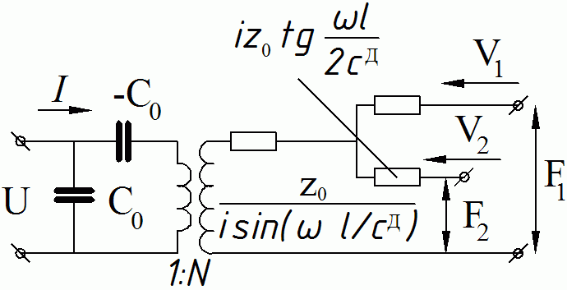
Эта схема соответствует наличию у преобразователя двух механических и одной электрической пары зажимов. В режиме излучения – электрическое напряжение, приложенное к электродам, а в режиме приема – выходное электрическое напряжение преобразователя. и – силы, действующие на концах стержня или пластины. Электромеханический трансформатор с размерным коэффициентом трансформации (вольт/ньютон) формально отражает взаимовлияние механических и электрических параметров преобразователя. Если преобразователь нагружен только с одной стороны, то сила на другой стороне равна нулю и это отражается замыканием одной пары механических зажимов. Возбуждающая сила оказывается приложенной ко второй паре и компенсируется инерционной силой колебаний преобразователя.
Значения параметров схемы для пластины из пьезокерамики ЦТС, колеблющейся по толщине, равны:
, (11.4)
где собственная емкость пластины толщиной и площадью ; характеристический импеданс датчика; плотность материала датчика; скорость продольной волны, определяемая константой упругости и плотностью материала ; коэффициент трансформации; пьезоэлектрическая константа.
На частотах, близких к резонансным, эквивалентная схема пьезопреобразователя может быть приведена к виду:
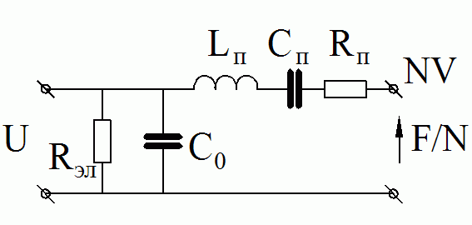
В этой схеме электрический импеданс преобразователя представлен в виде собственной емкости пьезопластины и сопротивления диэлектрических потерь , влиянием которого обычно можно пренебречь. Параметр характеризует потери энергии на излучение в окружающую среду и трение (сопротивление потерь), а параметры отражают влияние массы преобразователя и его упругой податливости (гибкости) на характер колебаний.
Приведенная схема может быть использована для определения основных пьезоэлектрических и механических характеристик преобразователя. Вблизи одной из резонансных частот ненагруженный пьезоэлектрический преобразователь можно представить в виде двухполюсника, полученного из эквивалентной схемы шестиполюсника, замыканием накоротко обеих пар механических клемм (т.е. полагая и ):
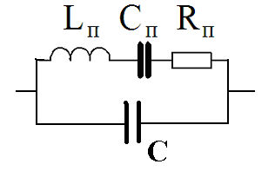
Используя эту схему, можно измерить собственную электрическую емкость датчика и частоты последовательного и параллельного резонансов цепи:
, (11.5)
Частоты последовательного и параллельного резонансов, соответствующие максимуму и минимуму полной проводимости цепи, позволяют оценить значения резонансной и антирезонансной частот датчика как механической системы. Используя эти значения, а также измеряя минимальные и максимальные значения импеданса датчика, можно рассчитать пьезоэлектрические константы и коэффициент электромеханической связи. Подробно последовательность измерений и расчетов изучаются студентами в соответствующей лабораторной работе.
Пьезоэлектрические преобразователи для измерения давлений, усилий, и ускорений. Простейшее устройство для измерения давлений, усилий, и ускорений представляет собой пьезоэлектрический преобразователь, конструктивно оформленный в виде корпуса, содержащего пьезоэлемент, который крепится к мембране, воспринимающей внешнее воздействие и выполяющей функцию протектора, защищающего пьезоэлемент от износа. Наружный электрод пьезоэлемента заземляется, а внутренний (сигнальный) изолируется относительно корпуса. Сигнал с помощью экранированного кабеля подается на вход усилителя с большим входным сопротивлением и после усиления регистрируется электронным вольтметром. Эквивалентная схема преобразователя, соединенного кабелем с усилителем, на частотах значительно ниже низшей резонансной частоты пьезоэлемента имеет вид:
Здесь является суммой собственной емкости пьезопластины, емкости соединительного кабеля и входной емкости усилителя. Сопротивление равно сопротивлению параллельного соединения трех элементов: сопротивления утечки пьезоэлемента, сопротивления изоляции кабеля и входного сопротивления усилителя.
Определим величину сигнала на входе усилителя при воздействии на датчик переменной силы частотой : . Учитывая, что электрическая индукция, характеризующая плотность распределения зарядов в пьезоэлементе, связана с величиной механического напряжения соотношением: , определим величину заряда, генерируемого датчиком при воздействии силы :
(11.6)
Индексы и совпадают с направлением толщины датчика и равны для кварца 1, а для пьезокерамики ЦТС – 3. Величина тока, протекающего в цепи при воздействии силы равна:
. (11.7)
Отсюда: , и амплитуда напряжения зависит от частоты:
(11.8)
Отношение является амплитудно-частотной характеристикой пьезопреобразователя или его коэффициентом передачи «напряжение–сила».
Из анализа (11.8) следует, что напряжение на входе усилителя не будет зависеть от частоты только при сравнительно высоких частотах: . Кроме того, видно, что выходное напряжение пьезопреобразователя зависит от емкости входной цепи. Поэтому если в характеристиках преобразователя указывается его чувствительность по напряжению, то обязательно должна быть указана и емкость, соответствующая этой чувствительности. Может быть указано напряжение холостого хода и собственная емкость преобразователя. Для расширения частотного диапазона измеряемых величин в область низких частот, очевидно, следует увеличить постоянную времени цепи . Увеличение емкости легко осуществить, однако это приводит к уменьшению выходного напряжения преобразователя. Увеличение сопротивления приводит к расширению частотного диапазона без потери чувствительности, однако этого можно достичь только путем улучшения качества изоляции и применения усилителей с высокоомным входом.

